75-лет Победы

Интернет-проект
«Сыновья уходят в бой»

Выполнил: ученик 5 Б класса МОУ СОШ №8
Канавцев Кирилл

САРАНСК 2020
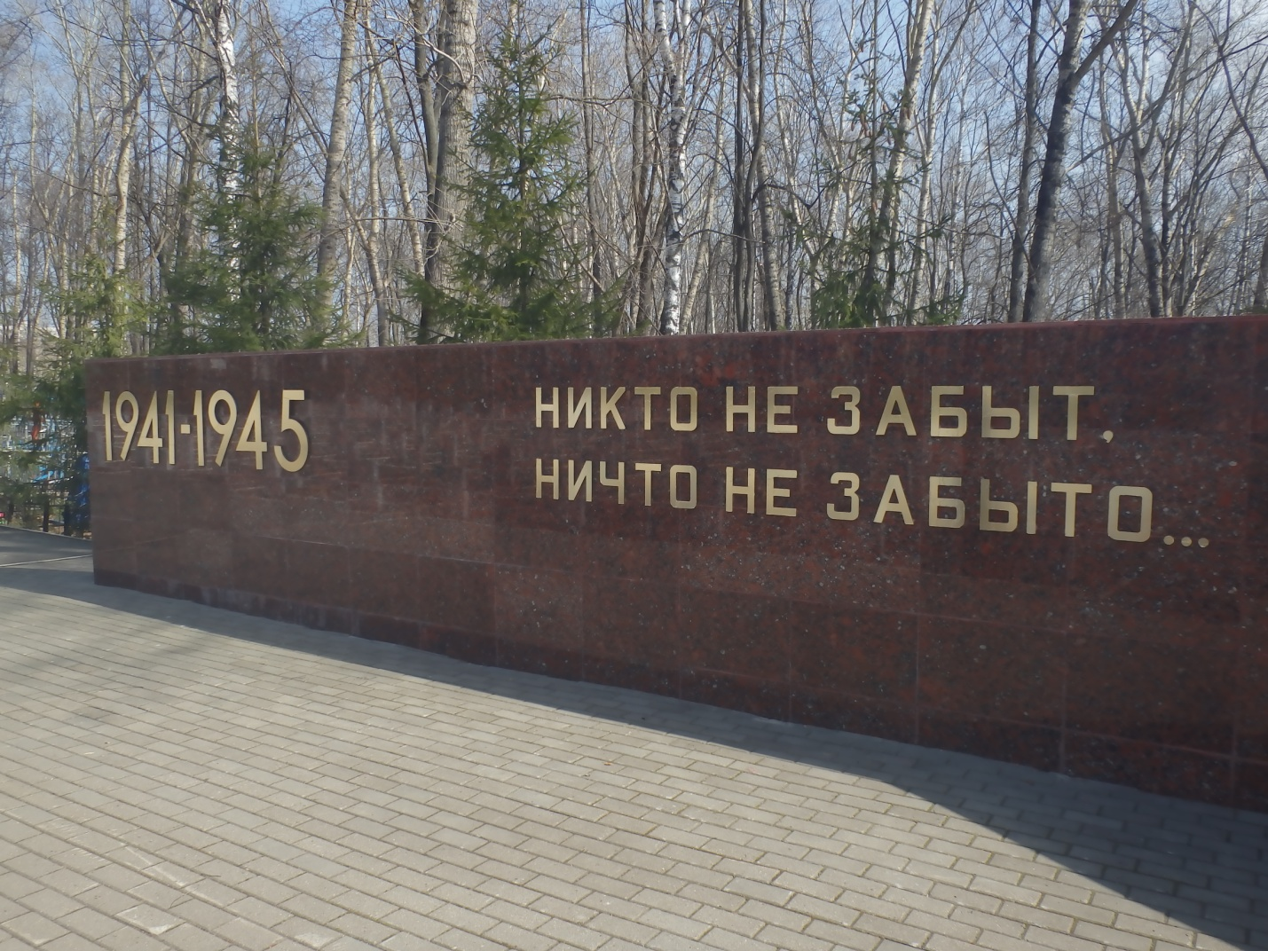
Война, как много в этом слове горечи и боли! Великая Отечественная война коснулась, к сожалению, каждую семью и моя не исключение.
Я родился в Саранске в 2008 году, спустя 63 года после окончания Великой Отечественной войны. Мне захотелось узнать, кто из нашей семьи воевал на фронте. Об этом рассказала моя бабушка Ковшова Валентина Михайловна.
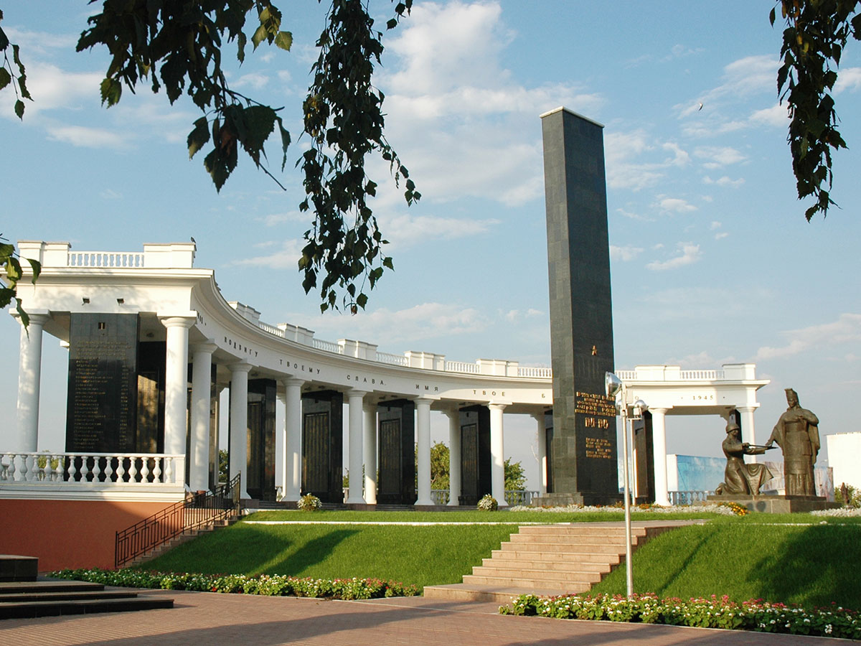
Площадь Победы
Ее рассказ начался с площади Победы, где находится главный памятник погибшим воинам нашей республики. И вот мы на площади. В центре горит вечный огонь. На постаменте установлена фигура женщины-матери и воина, которого она провожает на фронт. За ними полукругом установлены пилоны с фамилиями погибших солдат. Их очень много. Бабушка сказала, что среди них есть фамилия и нашего деда - Мишунина Ильи Ивановича.
Мы подошли к пилону, где в списки фамилий, начинающихся на букву «М», я прочитал: «Мишунин Илья Иванович».
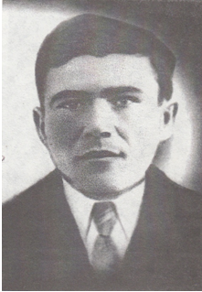
Мишунин Илья Иванович
Мы знаем об Илье Ивановиче со слов его жены, моей прапрабабушки Анастасии Дмитриевны, а также со слов ее дочери Татьяны Ильиничны (моя прабабушка, ей было 6 лет, когда началась война). Мы знаем, что до войны Илья Иванович работал каменщиком в городе Саранск и строил дом на углу пр.Ленина и ул.Васенко. Этот дом под № 1 и сейчас стоит. А в годы войны в нем разместили семьи рабочих эвакуированного завода из Ленинграда. Этот и еще напротив стоящий дом в народе и называли «ленинградские».
Мой прапрадед проживал с семьей на «Жилплощадке», так называли бараки, на месте которых сейчас стоит общеобразовательная школа № 16. Сюда, 27 июня 1941 года принесли повестку из городского военкомата. А на следующий день Илью Ивановича - жена Анастасия Дмитриевна, две маленькие дочки Татьяна и Нина - провожали на фронт с Саранского железнодорожного вокзала.
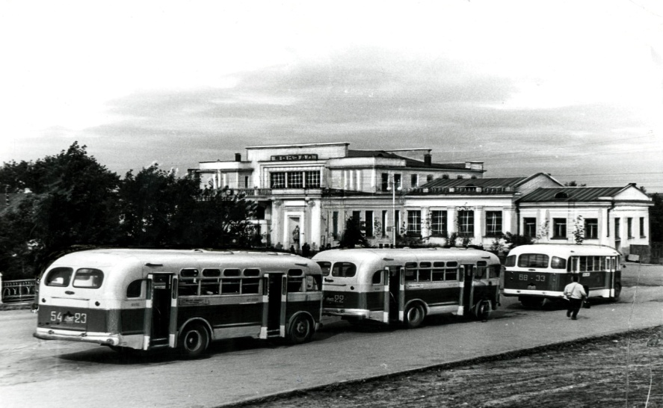
Саранский железнодорожный вокзал
Саранский железнодорожный вокзал 1941 года был самым скорбным местом в городе. Здесь расставались и уходили на фронт горожане, здесь было пролито море слез.
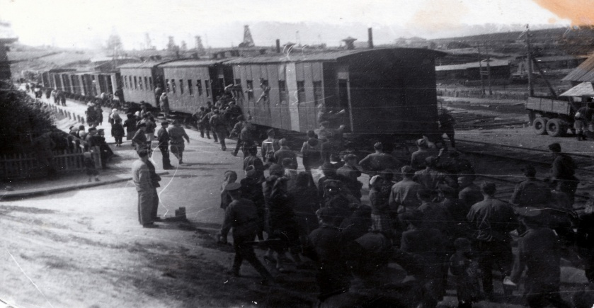
Саранский вокзал. Так уходили на фронт мобилизованные и добровольцы.
Илью Ивановича отправили в Горький (ныне Нижний Новгород), где и прослужил до лета 1942 года. Его служба в Горьком заключалась в охране заводов, т.к. это были военные объекты. Анастасия Дмитриевна несколько раз навещала его в Горьком. Возила продукты - сухари и махорку. Летом 1942 г. в своем письме жене он писал, что жив и здоров. Началось формирование отрядов для отправки на фронт. Он писал, что их будут отправлять под Сталинград: «..жив буду, напишу..». Так заканчивалось последнее письмо от деда Ильи, которое получила семья. Больше писем не приходило. В сентябре 1942 года пришла похоронка: «…Мишунин Илья Иванович пропал без вести…». На фронте воевали и четыре брата Ильи Ивановича: Петр, Павел, Василий и Алексей. Павел Иванович, как и мой прапрадед, погиб на фронте. А вот Василий Иванович был ранен и лечился в госпитале 1314, который размещался в Саранской средней школе № 12 (сейчас это гимназия № 12).
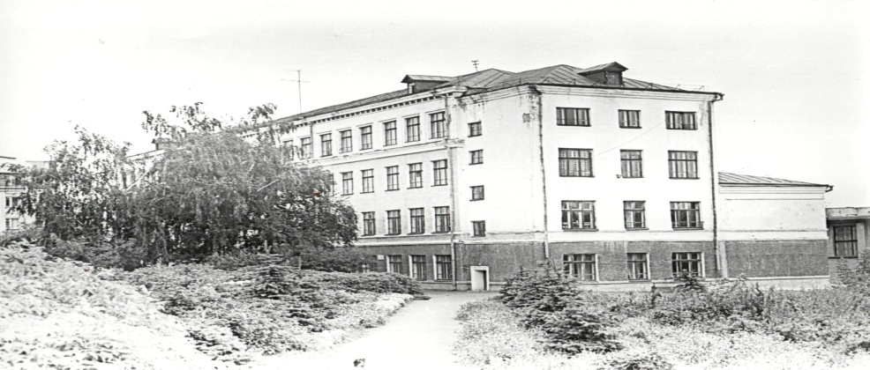
Саранский эвакогоспиталь № 1314
К сожалению, в нашем семейном архиве сохранилась только одна фотография Ильи Ивановича. Но память о нем передается из поколения в поколения.
Мою прапрабабушку Анастасию Дмитриевну, несмотря на то, что муж был на фронте, а у нее на руках оставались маленькие дочки (Татьяне было 6 лет, а Нине 4 года), мобилизовали на трудовой фронт. Зимой с 1941 на 1942 год в городе не хватало топлива. И многих горожан мобилизовали в Кочкуровские леса на заготовку дров. Вместе с моей прапрабабушкой заготавливала дрова и ее 19-ти летняя сестра Ольга Дмитриевна Пучкова.
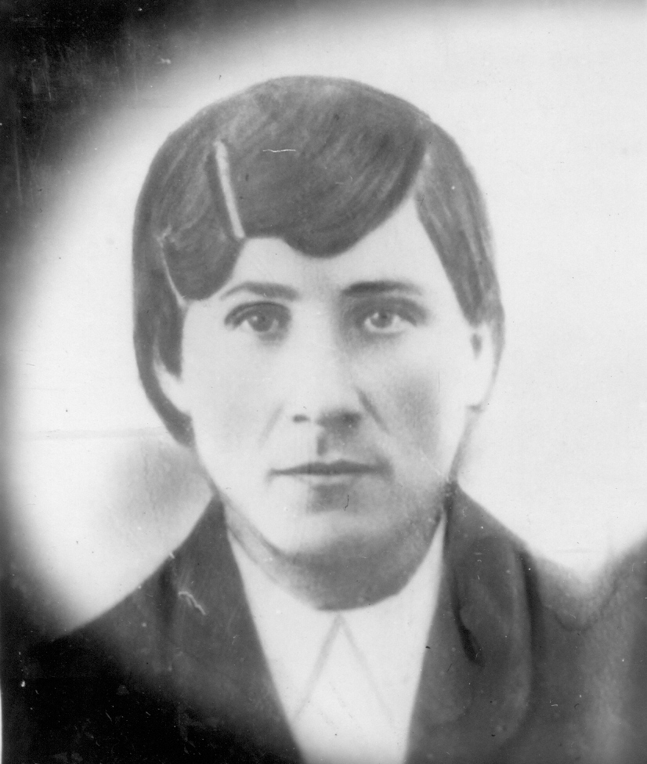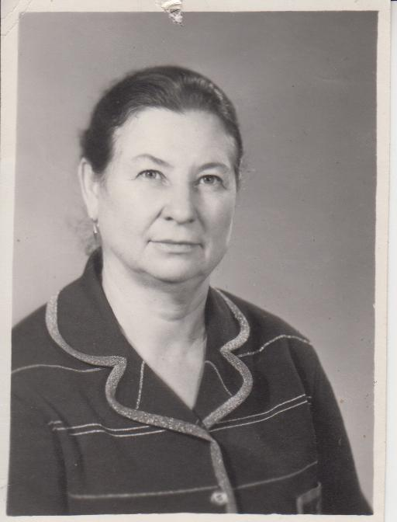
Анастасия Дмитриевна Ольга Дмитриевна
Участником Великой Отечественной войны был мой второй прапрадед Ковшов Федор Федорович.
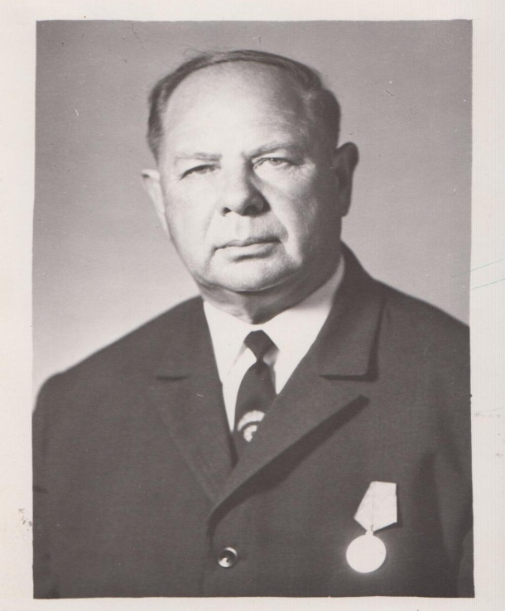Ковшов Федор Федорович. Фото 1970-х годов
На второй день войны - 23 июня 1941 г. - Федора Федоровича по повестке от военкомата призвали в армию. Так для него началась Великая Отечественная война. У нас в городе формировался 10-й запасной стрелковый полк, из которого выделилось несколько отдельных лыжных батальонов особого назначения: 112-й 115-й, 116-й, а также формировался 259-й запасной лыжный полк.
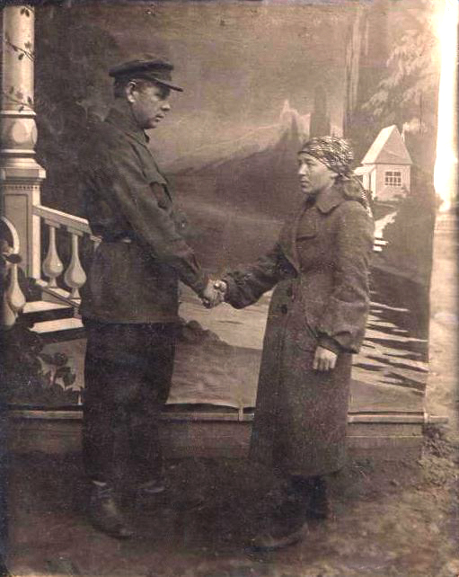
Ковшов Федор Федорович и Клавдия Петровна. Фото 1941 года.
В 259-й лыжный полк и попал служить Федор Федорович. Лыжные формирования отличились в ноябре 1939 года во время войны с Финляндией. Учитывая опыт войны с финнами, началось формирования этих соединений. В лыжные соединения отбирались ребята не моложе 18 лет, хорошо умевшие ходить на лыжах, а так же много спортсменов-лыжников. Командование полка приказало Федору Федоровичу возглавить группу по формированию материальной части 112 лыжного батальона. Началась большая работа по формированию лыжных батальонов, и в частности, 112-го лыжного батальона, за который непосредственно отвечал Федор Федорович.
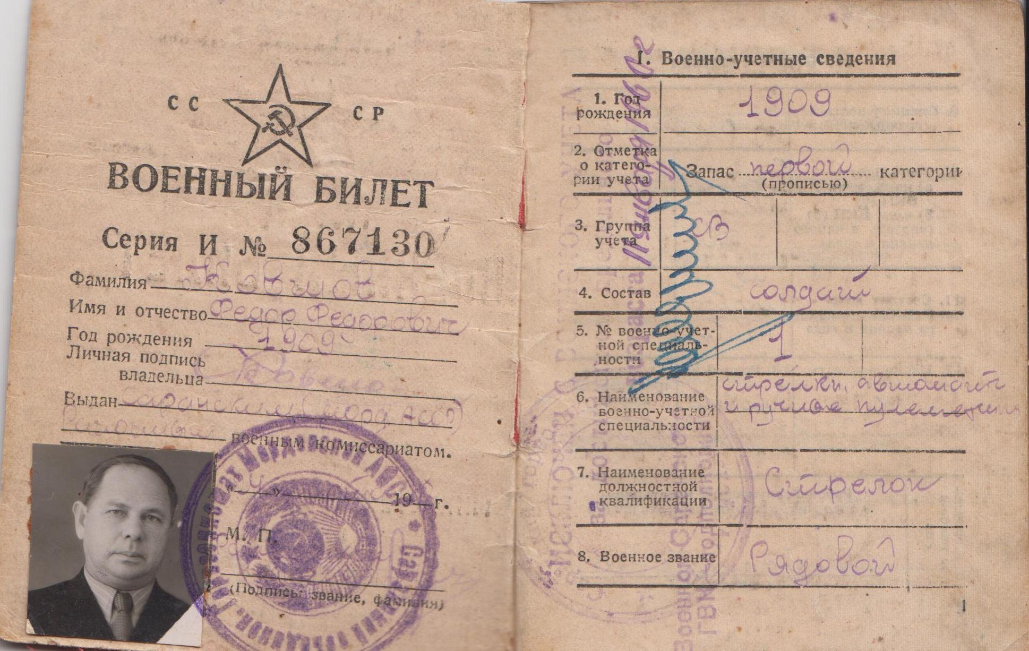
Военный билет Ковшова Ф.Ф
Группой во главе с Федором Федоровичем была проделана большая работа. Им удалось собрать лыжный инвентарь: лыжи, лыжные ботинки; подготовить маскировочные халаты, сумки и т.д. Были мобилизованы лучшие сапожники города в количестве 22 человек. Женщины- домохозяйки шили одежду для лыжников. Шила одежду и жена Федора Федоровича Клавдия Петровна. Этой группе выделили помещение в здании бывшего Саранского энергетического техникума (сейчас это корпус Строительного факультета МГУ им. Н.П. Огарева) по ул. Володарского. До войны этот техникум закончил известный военный кинооператор Владимир Сущинский, уроженец Саранска.
К сожалению, необходимое количество лыжных ботинок им собрать не удалось, тогда Федор Федорович дал задание сапожникам переделывать гражданские ботинки под лыжные.
В декабре 1941 года в Саранске был создан лыжный комсомольско-молодежный резерв, который состоял из 2200 человек, 9 отрядов и 44 взвода. А сформированные лыжные батальоны, в том числе и 112-й, участвовал в Московской битве.
После выполнения задания командования назначают Федора Федоровича начальником транспорта эвакогоспиталя № 3051, который размещался в здании Саранского Дома печати по ул. Советской и в здании педагогического института им. А.И. Полежаева (сейчас это МГУ им. Н.П. Огарева)
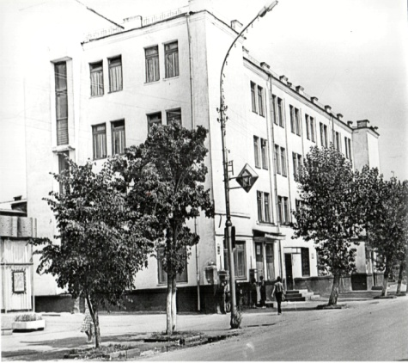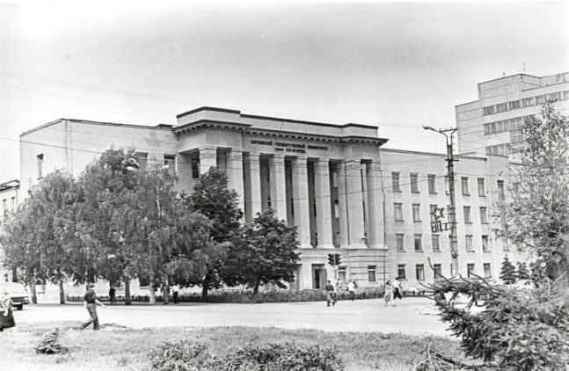
Дом печати э/г № 3051 МГУ им.Н.П.Огарева. 1960 г
Вся работа по перевозке раненых бойцов и командиров Красной Армии легла на плечи Федора Федоровича.
Из семьи прапрадеда на фронт ушли три его брата: Василий, Александр и Тимофей. С фронта не вернулся Александр Федорович, у него остались жена и маленький сын.

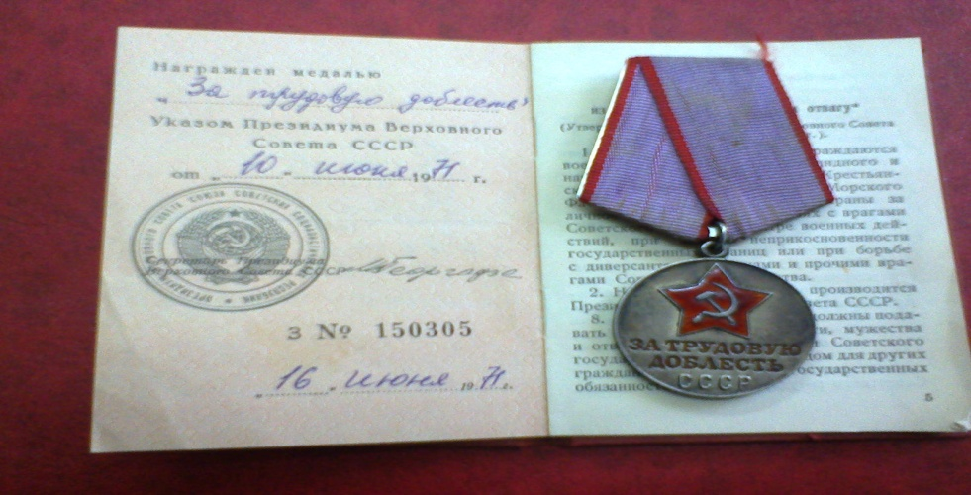
Награда Ковшова Ф.Ф.

К 35-летию Победы саранские пионеры начали поиск солдат 112 лыжного батальона. Они приходили и к Федору Федоровичу. Мой прапрадед рассказал юным поисковикам, что помнил и что пережил. Его рассказ лег в основу фильма о 112 лыжном батальоне. Этот фильм хранится до сих пор в нашем семейном архиве. По традиция, в День Победы мы все собираемся и смотрим этот фильм.
Вот такой вклад внесла наша семья в Великую Победу. Я надеюсь, что и я не раз еще прославлю нашу семью!

